Конспект занятия по речевому развитию в средней группе детского сада. Тема: «Знакомство со звуком Ц».

Программное содержание: познакомить детей со звуком Ц. Учить находить слова к схемам: Ц---,----ц--, -----ц, закреплять понятие согласный звук, формировать понятия твёрдый согласный звук, закреплять умение делить слова на слоги, развивать слуховое и зрительное внимание.

Ход занятия:

1. Воспитатель предлагает детям начать с разминки и разделить слова на слоги. (Взрослый произносит слово, ребёнок прохлопывает слоги и считает их количество).

Ма-ши-на, кук-ла, пы-ле-сос, стол, кро-ват-ка, ди-ван, у-тюг, хо-ло-диль-ник, чай-ник, по-су-да, иг-руш-ки.

2. Ребёнку предлагается отгадать загадки.

1. В ледяной воде болота целый вечер бродит кто-то,

И не холодно ни капли долговязой грустной….

2. Родился в жёлтой шубке, прощайте 2 скорлупки.

На какой звук начинались отгадки? Произнеси его.

Сегодня мы познакомимся с этим звуком.

Как ты считаешь, его можно спеть? (Варианты ответов ребёнка).

Что нам мешает спеть этот звук голосом? (Зубы). Значит этот звук не гласный, а согласный.

Послушай, как звучит в словах Ц: твердо или мягко.

Цирк, цыплёнок, цыган, цыпочки, цифра.

(Ответы детей).

Этот звук похож на удар молотка или в словах он всегда звучит мягко? (Ответы детей).

Выяснить с ребёнком, что звук Ц всегда твёрдый согласный.

3. Игра «Кто больше найдёт слов со звуком Ц?»



4. Физкульминутка

Дети имитируют движения.

Медвежата в чаще жили, (Повороты головы вправо, влево)

Головой своей крутили:

Вот так и вот так,

Еще эдак, еще так,

Медвежата мед искали, (Наклоны в сторону)

Дружно дерево качали:

Вот так и вот так,

Дружно дерево качали.

Вперевалочку ходили (Ходьба на внешней стороне стопы)

И из речки воду пили:

Вот так и вот так,

Они из речки воду пили,

А потом они плясали, (Ходьба с высоким подниманием колен)

Дружно лапы поднимали

Вот так и вот так,

Дружно лапы поднимали.

5. Игра «Сыщики».

Необходимо найти ошибку, которую допустил художник, когда рисовал картинки со звуком Ц.

 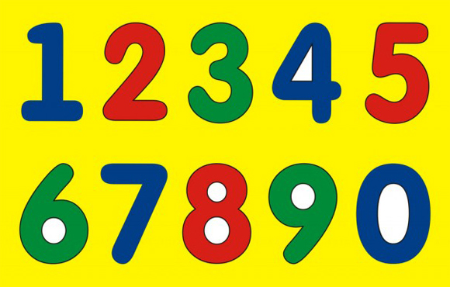

 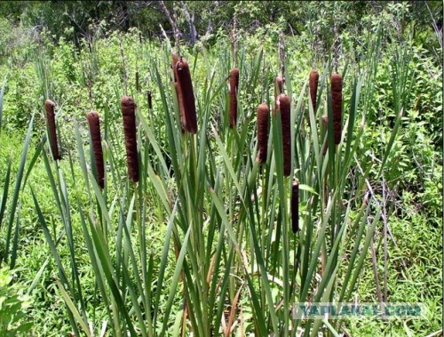 

 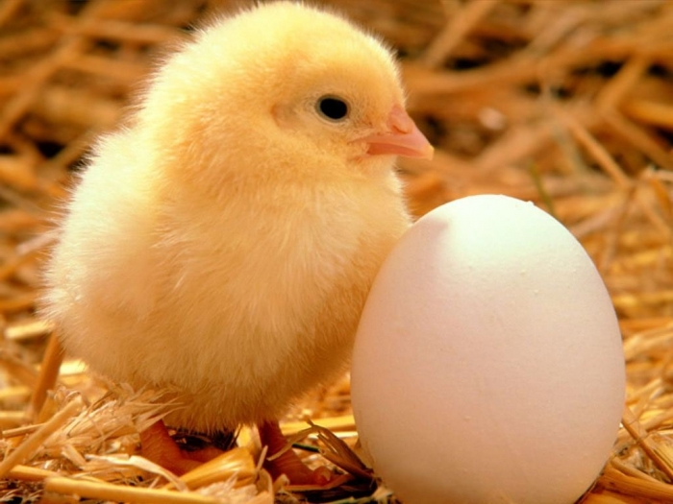



6. Игра « Придумай слово со звуком Ц»

А)Ц……….. (ц в начале слова)

Б)…….ц……. (ц в середине слова)

В) ………….ц (ц в конце слова)

7. Придумай предложение со словом цирк.



8. Произнеси скороговорку: Цыплёнок встал на цыпочки и сказал цыгану: «Цыц!»